湖南第一师范学院计算机学院

课程设计报告

所 属 专 业： 计算机科学与技术
所 在 班 级： 22计科5班
课 程 名 称： 数据结构课程设计
课程设计课题： 贪吃蛇
学 号： 22407010535
姓 名： 李鑫荥
指 导 教 师：

2023年 5月
湖南第一师范学院课程设计任务书
2022-2023学年第 2学期

院（部） 计算机学院 专业 计算机科学与技术 班级 22计科5班
课程名称： 数据结构课程设计
设计题目： 贪吃蛇
完成期限：自 2023 年 3 月 12 日至 2023 年 3 月 28 日
目的及任务 | 1、了解并掌握数据结构与算法的设计方法，具备初步的独立分析和设计能力；  2、初步掌握软件开发过程的问题分析、系统设计、程序编码、测试等基本方法和技能，培养软件工作者所应具备的科学的工作方法和作风；  3、提高综合运用数据结构的理论与方法独立分析和解决问题的能力；  4、完成贪吃蛇游戏分析、设计，编程实现贪吃蛇游戏；  5、撰写课程设计报告。
进度安排 | 起止日期 | 工作内容
进度安排 | 2023.3.12—2023.3.13 | 确定选题，找贪吃蛇的相关实现逻辑，实验平台构建。
进度安排 | 2023.3.13—2023.3.14 | 贪吃蛇游戏实现分析、数据结构的设计。
进度安排 | 2023.3.14—2023.3.26 | 贪吃蛇游戏详细设计与编码实现。
进度安排 | 2023.3.26—2023.3.28 | 贪吃蛇游戏测试与完善、答辩、文档整理与课程设计报告撰写。
主要参考资料 | - 陈越.数据结构. 高等教育出版社出版, 2016.6.  - 苏小红，赵玲玲. 高等教育出版社出版，2019.6
成绩评定

目录
1 课程设计任务与要求 3
1.1 总体目标与任务要求 3
1.2 目的和意义 3
1.3 主要研究内容 4
2贪吃蛇游戏需求分析 4
2.1 用户需求分析 4
2.2 功能需求分析 4
3贪吃蛇游戏总体设计 4
3.1 游戏功能实现逻辑 4
4 贪吃蛇游戏详细设计 6
4.1 数据结构物理存储设计 6
4.2键盘输入输出设计 6
4.3 各功能模块算法设计 6
5 贪吃蛇游戏运行界面 11
6 总结 13
7 参考文献 13
附录：源代码 14

1 课程设计任务与要求

1.1 总体目标与任务要求
制作一个贪吃蛇游戏，通过此实现如下功能：
1.控制蛇的移动
玩家可以通过键盘或其他输入设备控制蛇的移动方向，使蛇向上、向下、向左或向右移动，长按向上、向下、向左、向右或者空格蛇进行加速。
2.食物生成
游戏界面上随机生成食物，蛇可以通过吃食物来增长长度。
3.蛇的长度增长
当蛇吃到食物时，蛇的长度应该增加一个单位，并生成新的食物。
4.碰撞检测
游戏应该检测蛇头是否碰到了游戏边界或蛇的身体，如果碰撞发生，游戏应该结束。
5.计分系统
游戏应该记录玩家的得分，通常是根据吃到的食物数量来计算得分

1.2 目的和意义
编写贪吃蛇游戏具有以下目的和意义：
1.学习编程技能： 编写贪吃蛇游戏是学习编程语言和算法的一个很好的项目。通过实践，学生可以掌握编程基础知识，包括控制流、数据结构、函数等。
2.加强逻辑思维：开发贪吃蛇游戏需要良好的逻辑思维能力，包括设计游戏逻辑、处理用户输入、进行碰撞检测等，有助于培养我们的逻辑思维能力和解决问题的能力。
3.综合运用知识：编写贪吃蛇游戏需要综合运用各种知识和技能，包括编程、图形设计、用户界面设计等，有助于学生将所学知识应用到实际项目中。
4.享受游戏开发乐趣：最重要的是，编写贪吃蛇游戏是一项有趣的任务，我们可以通过这个项目体验到游戏开发的乐趣，激发对编程和游戏开发的兴趣。

1.3 主要研究内容
该选题的主要工作是开发一个贪吃蛇游戏，用户能通过键盘的控制，进行经典的贪吃蛇游戏。

2贪吃蛇游戏需求分析

2.1 用户需求分析
- 控制蛇移动： 用户希望能够通过键盘或其他输入设备控制贪吃蛇的移动方向，使其在游戏界面内移动。
- 吃食物增长： 用户希望当贪吃蛇吃到食物时，蛇的长度能够增长，以及在蛇身后生成新的食物。
- 游戏界面展示： 用户希望游戏界面清晰直观，包括显示当前游戏得分。
- 操作简单易懂： 用户希望游戏的操作简单易懂，容易上手，不需要复杂的操作指南即可开始游戏。

2.2 功能需求分析
- 控制蛇移动： 游戏应该提供键盘或其他输入设备控制蛇的移动，包括向上、向下、向左和向右移动。
- 食物生成： 游戏界面上随机生成食物，蛇可以通过吃食物来增长长度。
- 蛇的长度增长： 当蛇吃到食物时，蛇的长度应该增加一个单位，并生成新的食物。
- 碰撞检测： 游戏应该检测蛇头是否碰到了游戏边界或蛇的身体，如果碰撞发生，游戏应该结束。
- 计分系统： 游戏应该记录玩家的得分，根据吃到的食物数量来计算得分。

3贪吃蛇游戏总体设计

3.1 游戏功能实现逻辑
下面是关键功能的逻辑说明：
1.初始化：
在`SnakeGame`构造函数中，设置了游戏窗口大小、蛇的初始位置、加载字体和图像资源等。
初始化了蛇的初始移动方向为右侧。
设置了游戏帧率为初始速度。
2.事件处理：
在`ProcessEvents()`方法中，处理了窗口关闭事件和键盘按键事件。
当长按空格键或方向键时，改变蛇的移动速度。
3. 蛇的移动：
在`Update()`方法中，更新了蛇的位置。
检查蛇的移动方向是否与上一次移动方向相反，以避免蛇立即掉头移动。
根据下一个移动方向计算新的蛇头位置，并更新蛇的位置。
检查是否吃到了食物，如果吃到了则生成新的食物，否则移除蛇尾。
4.食物逻辑：
在`ChangeStar()`方法中，随机生成食物的位置，并确保食物不与蛇的身体重叠。
5.游戏结束检查：
在`CheckDied()`方法中，检查游戏是否结束。
检查蛇是否撞到墙壁或者咬到自己，如果是则游戏结束。
6.渲染：
在`Render()`方法中，渲染了游戏界面。
绘制了蛇的身体和头部，以及食物的位置。
显示了当前得分。
7.游戏循环：
在`Run()`方法中，设置了游戏循环。
不断地处理事件、更新游戏状态和渲染画面，直到游戏结束或窗口关闭。
总体来说，你的代码实现了贪吃蛇游戏的基本逻辑，包括蛇的移动、食物生成、游戏结束检查和界面渲染等功能。如图3.1所示。
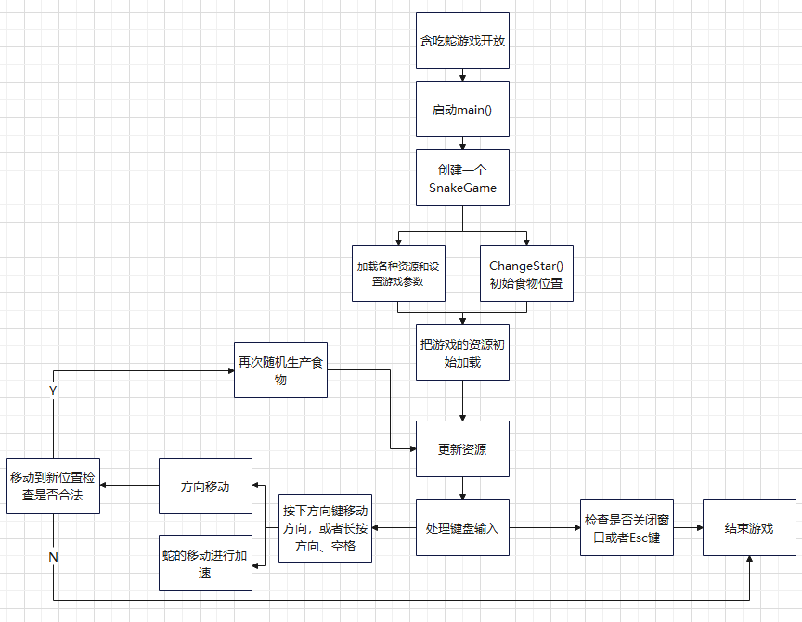
图3.1 游戏功能逻辑图

4 贪吃蛇游戏详细设计

4.1 数据结构物理存储设计
蛇的身体结构体：使用一个包含坐标信息的pair<float, float>表示蛇的每一节身体，用可以变长度的vector来存储pair<float, float>。
食物位置：用随机函数生产食物的坐标。
游戏窗口：使用 SFML 提供的窗口对象来管理游戏窗口。

4.2键盘输入输出设计
输入格式设计：键盘输入：通过检测键盘按键来控制贪吃蛇的移动方向，主要包括上、下、左、右键和空格键（用于加速）。
输出格式设计：图形界面：使用 SFML 绘制游戏画面，包括蛇、食物、游戏背景等元素。
文本输出：在资源加载的过程中，如何有加载失败，则输出相应的提示。在游戏过程中显示当前的游戏分数。

4.3 各功能模块算法设计
1.游戏初始化（SnakeGame 构造函数）：如图4.1游戏初始流程图
初始化蛇的初始位置和方向。
加载贪吃蛇头部、身体和食物的纹理。
创建游戏窗口。
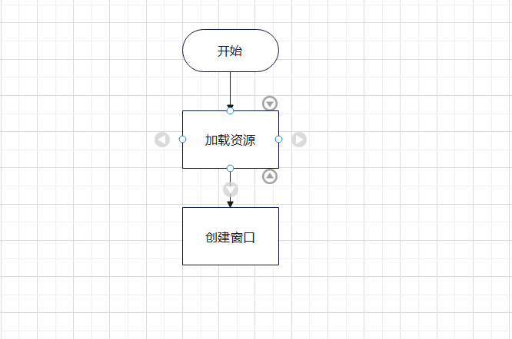
图4.1游戏初始流程图
2. 处理用户输入（ProcessEvents 函数）：如图4.2游戏处理输入流程图
处理窗口关闭事件，按下 Esc 键时关闭游戏窗口。
处理键盘按键事件，根据按键更新蛇的移动方向。
处理空格键按下事件，加速游戏速度。
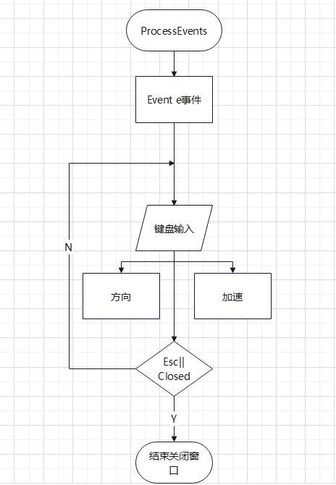
图4.2 游戏处理输入流程图
3. 更新游戏状态（Update 函数）：如图4.3 更新游戏状态流程图
根据当前移动方向更新蛇的位置。
检查蛇是否吃到了食物，如果吃到则增加蛇的长度并生成新的食物。
检查游戏是否结束，即蛇是否撞到墙或者咬到了自己。
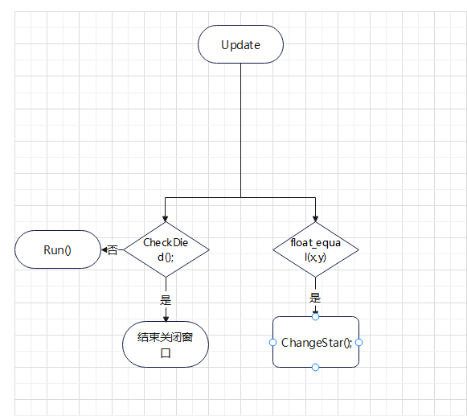
图4.3 更新游戏状态流程图
4. 渲染游戏画面（Render 函数）：如图4.4 游戏界面流程图
清空游戏窗口。
绘制游戏背景、边框、蛇、食物以及当前得分信息。
刷新游戏窗口，展示最新的游戏画面。
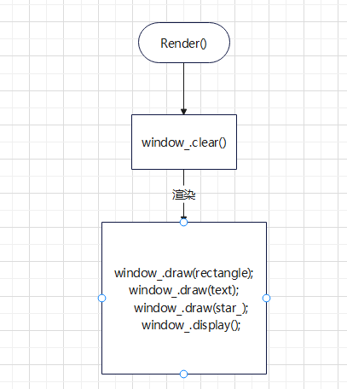
图4.4 游戏界面流程图
5. 检查游戏结束（CheckDied 函数）：如图4.5 游戏界面流程图
检查蛇是否撞墙。
检查蛇是否咬到自己。
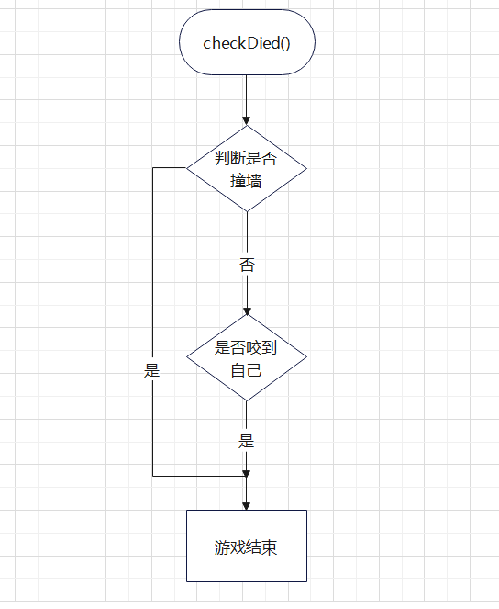
图4.5 游戏界面流程图
以上就是根据代码实现的各功能模块的算法设计。这些算法描述了游戏的核心逻辑，使得游戏能够顺利进行并根据用户的输入和游戏规则进行状态更新和渲染。

5 贪吃蛇游戏运行界面
如图5.1 5.2 游戏运行界面，5.1是刚刚开始是游戏运行界面，5.2是运行一定时间后的代码
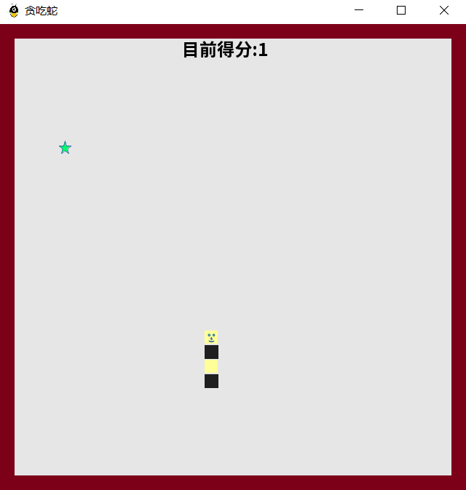
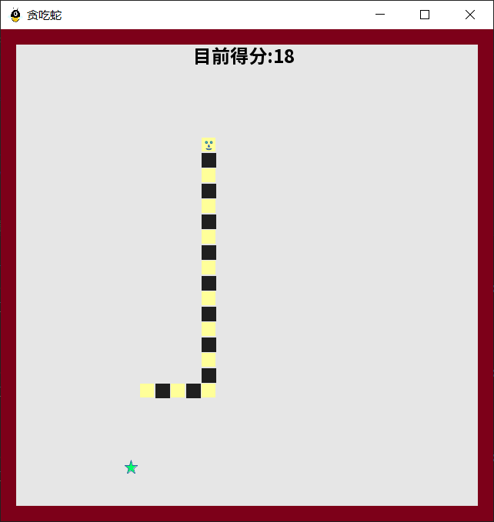
图5.1 5.2 游戏运行界面

6 总结
通过本次课设，了解SFML库的使用和游戏开发的基本流程加深了对C++的理解，提高了编程能力和项目开发经验。在未来，可以进一步优化游戏的界面设计、增加游戏难度和特色玩法，使游戏更加丰富和有趣。同时，也可以学习和尝试其他游戏开发工具和技术，不断提升游戏开发水平。

7 参考文献
- 苏小红，赵玲玲. 高等教育出版社出版，2019.6
- 陈越.数据结构. 高等教育出版社出版, 2016.6.

附录：源代码
/* 使用SFML来实现一下贪吃蛇 */

#include <SFML/Graphics.hpp>
#include <SFML/Audio/Export.hpp>
#include <SFML/Audio.hpp>
#include <vector>
#include <utility> // for use of pair
#include <string>
#include <iostream>
#include <cstdlib>
#include <random>
#include <cmath>

#define WIN_WIDTH 640 // 游戏窗口大小
#define WIN_HEIGHT 640
#define GRID_LENGTH 20 // 每个格点的边长
#define HORIZONTAL_BOUND (WIN_WIDTH - GRID_LENGTH) // snake所能到达的边界 HORIZONTAL_BOUND 是游戏窗口宽度减去一个格点的边长
#define VERTICAL_BOUND (WIN_HEIGHT - GRID_LENGTH)
#define SLOW_SPEED (1.0 / 5) //SLOW_SPEED 是每秒移动5次
#define FAST_SPEED (1.0 / 10) //FAST_SPEED 是每秒移动10次。

using namespace std;//命名空间

bool float_equal(float a, float b) //计算浮点的误差
{
const float EPSILON = 1e-5;
if (fabs(a - b) < EPSILON)
return true;
return false;
}

/* 实现细节:
snake_中存储snake的头,身体,每一个部分是一个元素.
每个位置都表示一个格点左上角的坐标.
如果snake咬到自己或者撞了墙,设置died_为true,游戏结束.
*/
//SnakeGame 类，负责整个游戏的管理。包括游戏初始化、事件处理、更新游戏状态和渲染。
class SnakeGame {
public:
SnakeGame(); //构造方法
void Run();

private:
//游戏初始化、事件处理、更新游戏状态和渲染。
void ProcessEvents();
void Update();
void Render();

// 负责画一个格点(头或者身体)
void DrawOneCell(const pair<float, float> &pos, bool is_head,int x);

//接收键盘消息，进行处理
void HandleInput(sf::Keyboard::Key key);

// 将果实(star)放到一个新的位置,并且不和snake身体重合 使用随机数生成新的果实位置，确保不与贪吃蛇的身体重合。
void ChangeStar();

// 给定(x, y),如果是snake的一部分,返回true
bool InBody(float x, float y);

// 检查是否game over 包括贪吃蛇是否撞墙或咬到自己
void CheckDied();

private:
enum Direction { LEFT, UP, RIGHT, DOWN }; //这个enum用来存储移动方向

//这些变量用于存储游戏状态和游戏元素，以及用于渲染游戏界面的图形对象和窗口对象。
private:
vector<pair<float, float>> snake_; //存储蛇的相关点
Direction next_direction_; //用来存储蛇下一步移动的方向
Direction previous_direction_; //用来存储蛇上一步移动的方向
bool died_; //表示游戏是否结束。如果蛇撞到边界或者撞到自己的身体，则游戏结束，died_ 变量会被设置为 true。
sf::Time SECONDS_PER_FRAME; //表示每一帧的持续时间。它用于控制游戏的帧率，从而控制游戏的运行速度。

sf::Sprite head_; //用来表示蛇头
sf::Sprite obody_; // 奇数蛇身体
sf::Sprite ebody_; //偶数蛇身
sf::Sprite star_; // 星星点（即食物）
sf::Texture head_texture_; // 存储蛇头
sf::Texture obody_texture_; // 蛇身体
sf::Texture ebody_texture_; // 蛇身体
sf::Texture star_texture_; //星星的纹理
sf::RenderWindow window_; //一个 SFML 窗口对象，用于创建和管理游戏的图形界面
sf::Font font; //字体

};

SnakeGame::SnakeGame()
//初始化了 next_direction_ 成员变量，将其设置为 RIGHT。next_direction_ 表示蛇下一步移动的方向，在这里初始化为 RIGHT，表示初始时蛇的方向为向右移动。
: next_direction_(RIGHT),
//初始化了 previous_direction_ 成员变量，将其设置为 RIGHT。previous_direction_ 表示蛇上一步移动的方向，在这里初始化为 RIGHT，表示初始时蛇的方向为向右移动。
previous_direction_(RIGHT),
//表示游戏没有结束
died_(false),
//当前游戏的速度
SECONDS_PER_FRAME(sf::seconds(SLOW_SPEED)),
//窗口的大小和名字
window_(sf::VideoMode(WIN_WIDTH, WIN_HEIGHT), L"贪吃蛇")

{

snake_.push_back({100, 300});
snake_.push_back({80, 300});
snake_.push_back({60, 300});

//加载字体
if (!font.loadFromFile("assets/fonts/SourceHanSansSC-Bold.otf")) {
std::cerr << "Failed to load font file" << std::endl;
}
//图片资源加载
string head_file_path = "pic/head.png";
string obody_file_path = "pic/obody.png";
string ebody_file_path = "pic/ebody.png";
string star_file_path = "pic/star.png";

//加载图标
sf::Image icon;
icon.loadFromFile("pic/favicon.png"); // 加载图标
window_.setIcon(icon.getSize().x, icon.getSize().y, icon.getPixelsPtr());

//这里提示图片是否加载成功 并且加到Texture中
if (!head_texture_.loadFromFile(head_file_path))
cout << "Load head failed.\n";
head_.setTexture(head_texture_);
if (!obody_texture_.loadFromFile(obody_file_path))
cout << "Load obody failed.\n";
obody_.setTexture(obody_texture_);
if (!ebody_texture_.loadFromFile(ebody_file_path))
cout << "Load ebody failed.\n";
ebody_.setTexture(ebody_texture_);
if (!star_texture_.loadFromFile(star_file_path))
cout << "Load star failed.\n";
if (!icon.loadFromFile("path_to_icon.png")) {
cout<< "Load icon failed.\n";
}
star_.setTexture(star_texture_);

ChangeStar(); // 初始食物的随机化位置
}

//绘画头和食物
//pos：一个包含浮点型坐标对的 pair，表示要绘制的格点的位置。 is_head：一个布尔值，指示要绘制的格点是否为蛇的头部。
void SnakeGame::DrawOneCell(const pair<float, float> &pos, bool is_head,int x)
{
sf::Sprite *sprite;
if (is_head)
{
sprite = &head_; //如果是头部就绘画头
}
else //分为奇数和偶进行加载不同的身体，形成间隔的身体
{
if ( x % 2 == 0)
{
sprite = &ebody_;
}
else
{
sprite = &obody_;
}
}
sprite->setPosition(pos.first + 1, pos.second + 1); //添加设的格子
window_.draw(*sprite); //展示出来
}
//用于渲染游戏画面
void SnakeGame::Render()
{
if (died_) {
// 如果已经die了
if (snake_.size() < 10)
cout << "You lost.\n";
else if (snake_.size() < 20)
cout << "Great!\n";
else
cout << "Amazing!\n";
cout << "Final length: " << snake_.size() << endl;
window_.close();
return;
}
window_.clear();

//设置背景颜色和边框颜色
sf::RectangleShape rectangle(sf::Vector2f(10.f, 10.f));
double frameLength = 20.0;

auto size = window_.getSize();
rectangle.setPosition(frameLength, frameLength); //设置起点
rectangle.setSize(sf::Vector2f(size.x - frameLength * 2, size.y - frameLength * 2));//这个是长方形的大小
rectangle.setFillColor(sf::Color(230, 230, 230));
rectangle.setOutlineThickness(frameLength); //边框的大小
rectangle.setOutlineColor(sf::Color(125, 0, 25));
window_.draw(rectangle);

sf::Text text;
text.setFont(font);
text.setString(sf::String(L"目前得分:") + std::to_string(snake_.size()-3));
text.setCharacterSize(24);
text.setFillColor(sf::Color::Black);
text.setPosition(250.f, 20.f);

//这个加一个参数，使得
int oedigit = 0 ;
auto it = snake_.begin();
if (it != snake_.end())
DrawOneCell(*it, true,++oedigit);
while (++it != snake_.end())
DrawOneCell(*it, false,++oedigit);
window_.draw(text);
window_.draw(star_);
window_.display();
}

//更新
void SnakeGame::Update()
{
auto &first = snake_[0]; // 获取蛇的头部
pair<float, float> new_head = first; //创建一个新的头部坐标 new_head，并将其初始化为当前头部的坐标。

//这段代码用来检查蛇的移动方向是否与上一个移动方向相反。如果是相反方向，则将蛇的下一个移动方向设置为与上一个相同的方向。这样可以避免蛇立即掉头移动。
if (next_direction_ - previous_direction_ == -2 ||
next_direction_ - previous_direction_ == 2) {
next_direction_ = previous_direction_;
}
/*如果 next_direction_ 为 LEFT，则将新头部的横坐标向左移动一个格子的长度 GRID_LENGTH。
如果 next_direction_ 为 RIGHT，则将新头部的横坐标向右移动一个格子的长度 GRID_LENGTH。
如果 next_direction_ 为 UP，则将新头部的纵坐标向上移动一个格子的长度 GRID_LENGTH。
否则，将新头部的纵坐标向下移动一个格子的长度 GRID_LENGTH。*/
if (next_direction_ == LEFT)
new_head.first -= GRID_LENGTH;
else if (next_direction_ == RIGHT)
new_head.first += GRID_LENGTH;
else if (next_direction_ == UP)
new_head.second -= GRID_LENGTH;
else
new_head.second += GRID_LENGTH;
snake_.insert(snake_.begin(), new_head); //把新加的点，插入到蛇的尾部

// 检查有没有挂
CheckDied();
if (died_) {
return;
}
auto star_pos = star_.getPosition();//获取星星的位置，存储在变量 star_pos 中。这个位置是星星对象 star_ 的坐标。

//检查蛇的头部是否与星星重合。如果头部与星星重合，表示蛇吃到了星星，调用函数 ChangeStar() 来改变星星的位置
if (float_equal(new_head.first, star_pos.x) &&
float_equal(new_head.second, star_pos.y)) {
ChangeStar();
} else {
snake_.pop_back();//如果蛇的头部没有与星星重合，表示蛇没有吃到星星。这种情况下，蛇的尾部会被移除，即删除蛇的最后一个元素，以模拟蛇的移动。
}
previous_direction_ = next_direction_;//将上一步的移动方向更新为当前的移动方向。这样可以确保在下一次移动时参考到正确的移动方向。
}

//运行游戏
void SnakeGame::Run()
{
int i = 0;
sf::Clock clock;
sf::Time timeSinceLastUpdate = sf::Time::Zero; // 用于刷新屏幕时间 初始化了一个用于跟踪上一次更新之后经过的时间的变量 timeSinceLastUpdate，初始值为零。
while (window_.isOpen()) {
ProcessEvents();
timeSinceLastUpdate += clock.restart();
while (timeSinceLastUpdate >= SECONDS_PER_FRAME)
{
ProcessEvents();
Update();
timeSinceLastUpdate -= SECONDS_PER_FRAME; //将已经处理的时间减去一帧的时间，以便进行下一次的更新。
}
Render();
}
}
//用于处理游戏中的事件，主要是与窗口相关的事件
void SnakeGame::ProcessEvents()
{
sf::Event e; //窗口的事件
while (window_.pollEvent(e)) {
if (e.type == sf::Event::Closed||e.type == sf::Event::KeyPressed && e.key.code == sf::Keyboard::Escape) { //加了在按下esc关闭游戏
window_.close();
return;
}
if (e.type == sf::Event::KeyPressed) //检查是否按下了键盘上的按键。如果是按键按下事件，则调用 HandleInput() 函数处理按键事件。
{
HandleInput(e.key.code);
}
if (e.type == sf::Event::KeyReleased) //检查是否释放了键盘上的按键。如果是按键释放事件，则检查释放的键是否是空格键。
if (e.key.code == sf::Keyboard::Space ||e.key.code == sf::Keyboard::Up ||e.key.code == sf::Keyboard::Left ||
e.key.code == sf::Keyboard::Down ||e.key.code == sf::Keyboard::Right) //如果释放的键是空格键，则将游戏的帧率恢复为慢速，即 SECONDS_PER_FRAME 设置为 SLOW_SPEED。
SECONDS_PER_FRAME = sf::seconds(SLOW_SPEED);
}
}

//对于键盘消息进行处理
void SnakeGame::HandleInput(sf::Keyboard::Key key)
{
if (key == sf::Keyboard::W || key == sf::Keyboard::Up)
next_direction_ = UP;
else if (key == sf::Keyboard::A || key == sf::Keyboard::Left)
next_direction_ = LEFT;
else if (key == sf::Keyboard::S || key == sf::Keyboard::Down)
next_direction_ = DOWN;
else if (key == sf::Keyboard::D || key == sf::Keyboard::Right)
next_direction_ = RIGHT;
if (key == sf::Keyboard::Space|| key == sf::Keyboard::Right|| key == sf::Keyboard::Down||key == sf::Keyboard::Left|| key == sf::Keyboard::Up) //长按进行加速
SECONDS_PER_FRAME = sf::seconds(FAST_SPEED);
}

// 使用最为简单的算法,每次生成一个32*32的随机数,
// 如果在身体内,则重新生成,直到合理.
//ChangeStar() 方法中，确保生成的新果实不会与贪吃蛇的身体重叠，以保证游戏的规则正确性。
void SnakeGame::ChangeStar() //3.22改进，每次重启后产生的点不同。
{
float x, y;
static std::random_device rd; // 使用随机设备获取种子
static std::default_random_engine e(rd()); // 使用种子初始化随机数引擎
static std::uniform_int_distribution<unsigned> u(1, 30); // 31是每行格点数
while (true) {
// 生成随机数并检查
x = (float)u(e) * 20;
y = (float)u(e) * 20;
if (!InBody(x, y))
break;
}
star_.setPosition(x, y);
}

// 使用float_equal(float,float)用来判断坐标 (x, y) 是否位于蛇的身体内部。
bool SnakeGame::InBody(float x, float y)
{
for (auto it = snake_.begin(); it != snake_.end(); ++it)
if (float_equal(x, it->first) && float_equal(y, it->second))
return true;
return false;
}

//CheckDied()函数用于检查游戏是否结束，包括贪吃蛇是否撞墙或咬到自己
void SnakeGame::CheckDied()
{
auto &new_head = snake_[0];
// snake 撞墙了
if (new_head.first < 1 || new_head.first > HORIZONTAL_BOUND-1 ||
new_head.second < 1 || new_head.second > VERTICAL_BOUND-1) {
died_ = true;
return;
}
// 遍历一次看看是否有点和自己存储点重合 咬到自己
auto it_head = snake_.begin();
auto it_body = snake_.begin();
while (++it_body != snake_.end()) {
if (float_equal(it_body->first, it_head->first) &&
float_equal(it_body->second, it_head->second)) {
died_ = true;
snake_.pop_back(); // 为了让snake的长度正确
return;
}
}
}

int main()
{
SnakeGame game;
game.Run();

return 0;
}

